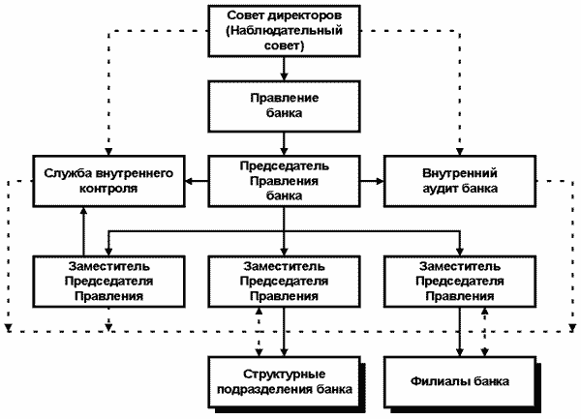
сплошная линия - подчинение; пунктирная линия – контроль

Рисунок Б1-Структура управления коммерческим банком ПАО «ПромсвязьБанк»

